# Proračun panela i baterija

## Panel

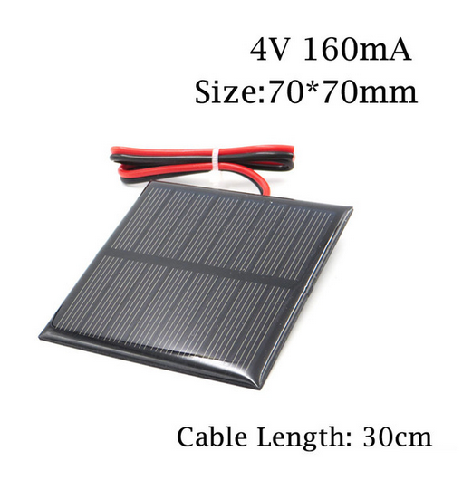Uzmemo li solarnu ćeliju veličine 70 x 70 mm, 4 V, 160 mA i 0.64 W prikazanu na slici: [LINK](https://www.aliexpress.com/item/32878045378.html?spm=a2g0o.productlist.0.0.62ff216eB06xgN&algo_pvid=7f1e5bf8-becc-4b13-a013-6afbd25f7ab5&algo_expid=7f1e5bf8-becc-4b13-a013-6afbd25f7ab5-0&btsid=fac8f563-8dee-4c54-9571-9f3e746c9f04&ws_ab_test=searchweb0_0,searchweb201602_3,searchweb201603_60)

Iz PDF dokumenta se vidi da je najveća iradijacija ($W/{m^{2}}$) jednaka ${186 W}/{m^{2}}$ i to za mjesec siječanj koji je mjesec sa najmanje sunčeva zračenja u godini.

Ako to pak pretočimo u snagu koju dobivamo na površini od: . Dobili smo snagu koja je preko naše nominalne snage za ovaj panel.

Za naš panel nominalna iradijacija iznosi: $I_{n}=\frac{P_{n}}{A}=\frac{0,64W}{0.07∙0.07m^{2}}=130,6\frac{W}{m^{2}}$.

Za svaku radijaciju koja je veća od nominalne panel se puni nominalnom snagom koja iznosi u ovom slučaju 0.64 W.

Iz PDF dokumenta površina ispod grafa dnevne iradijacije daje nam podatak o dnevnoj energiji koju je moguće dobiti od Sunca. Za naš panel i za vrijednosti iz grafa/tablice u PDF dokumentu dolazimo do ukupne dnevne energije za prosječni dan u najlošijem mjesecu u godini; siječnju: $0.11W∙1h + 0.34W∙1h + 0.64W∙5h + 0.44W∙1h + 0.21W∙1h = 4.3Wh = 15480J$. Uzmemo li i gubitke od 20% u igru (inače se uzima da su prosječni gubitci 15%) dolazimo do energije od 12385J.

Ponavljam, ova energija vrijedi za prosječni dan u najlošijem mjesecu u godini, siječnju.

## Baterija

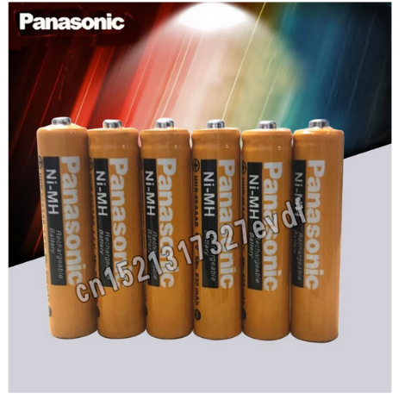Uzmemo li npr. ovu bateriju, 1,2 V, 630 mAh: [LINK](https://www.aliexpress.com/item/32955481459.html?)

Ako li povežemo 4 baterije u seriju da dobijemo 4.8 V napajanje, kapacitet će ostati isti i to 630 mAh. Uz pretpostavku da se napon ne mijenja s obzirom na pražnjenje baterije dolazimo do ukupne pohranjene energije u bateriji: $W = U∙I∙t = 4,8 V∙630 mAh = 4,8 V∙630∙{10}^{-3} A∙3600 s = 10886 J$.

Uzmemo li prosječnu 3 mm LED diodu, koja ima „forward voltage drop“ od oko 2,7 V i struju 20 mA, to ispada oko 0.05 W snage koja se troši na LED diodi. Ako joj damo svu energiju iz baterija da potroši na svjetlost, dobivamo vrijeme svijetljenja: .

## Lampa

Mikrokontroler radi na naponu od 1,8 V do 3,6 V. Ostale komponente će raditi do nekih 5 V tako da baterija bi trebala imati napon napajanja što bliže 5 V tako da ne gubimo previše energije na regulatorima napajanja.

Pogledajmo ovu ([LINK](https://www.keou.cc/product/green-power-solar-led-light/)) lampu:

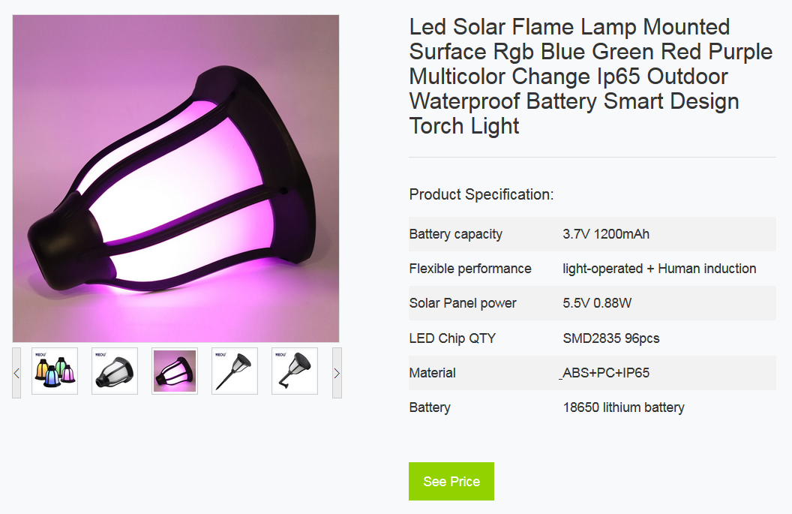

Vidimo da baterija sa ovim karakteristikama posjeduje pohranjenu energiju od oko 16000 J.

Vidimo da je napajana sa solarnim panelom snage 0,88 W.

Dimenzije svjetiljke su L650*W140*H140mm. Pod pretpostavkom da je gornji dio okrugao, površina panela je nekih . S time da panel ne pokriva ukupnu površinu već otprilike pola nje. Što znači da je zapravo površina panela jednaka .

Za tu površinu i nominalnu snagu dnevna energija za najlošiji mjesec u godini iznosi oko 22000 J.

Također, piše i da svjetiljka posjeduje 96 komada SMD2835 LED dioda. Pogledamo li neke karakteristike tih dioda ([LINK](https://www.bridgelux.com/sites/default/files/resource_media/DS55%20SMD%202835%200.2W%203V%20Data%20sheet%20Rev%20B.pdf)) vidimo da jedna ima snagu od 2 W. Ukupna snaga svih 96 je onda 19,2 W. Uz pretpostavku da svu energiju baterije potrošimo na LED-ice dobivamo vrijeme svijetljenja od 13,8 sati.